Covid-19: como a vacina vai chegar até seu braço
- 30 de janeiro de 2021
- DESCUBRA COMO AS VACINAS CONTRA A COVID FORAM DOS LABORATÓRIOS AOS BRAÇOS DAS PESSOAS EM TEMPO RECORDE.
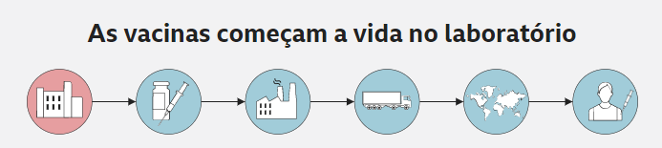

OS CIENTISTAS COMEÇARAM A BUSCA POR UMA VACINA CONTRA O NOVO CORONAVÍRUS EM JANEIRO DE 2020.
OS PESQUISADORES ESTUDARAM O VÍRUS EM DETALHES PARA DESCOBRIR COMO COMBATÊ-LO.

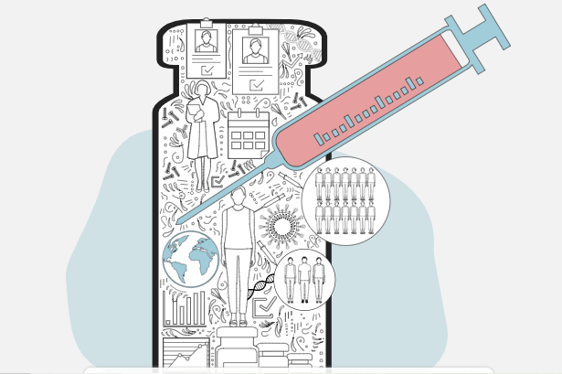
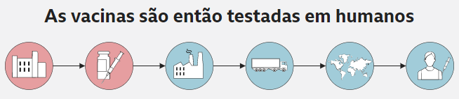

Uma vez que os testes laboratoriais foram concluídos, as vacinas foram aplicadas em voluntários no mundo todo para garantir que fossem seguras e eficazes.

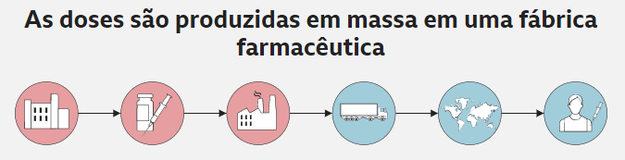

NORMALMENTE, É NESTE PONTO QUE AS EMPRESAS FARMACÊUTICAS COMEÇAM A AUMENTAR A PRODUÇÃO.
ESSES GRANDES LOTES DE VACINA SÃO VERIFICADOS QUANTO À QUALIDADE ANTES DE SEREM COLOCADOS EM FRASCOS E TRANSPORTADOS.
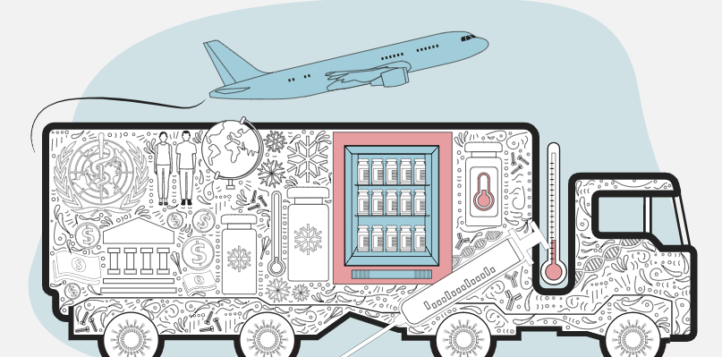
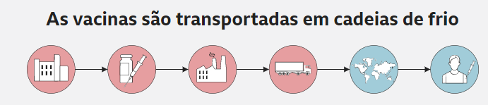

DEPOIS, AS VACINAS SÃO ENVIADAS POR UMA "CADEIA DE FRIO" PARA GARANTIR QUE SEJAM SEMPRE MANTIDAS NA TEMPERATURA CERTA.

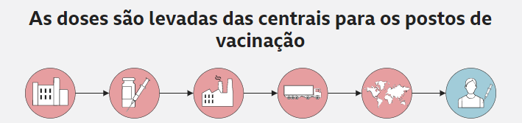
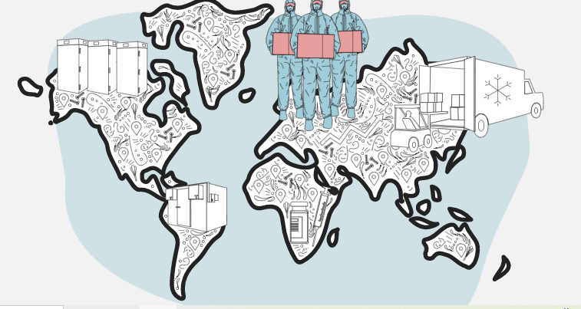

ASSIM QUE UMA VACINA CHEGA A UM PAÍS, A QUALIDADE É TESTADA ANTES DE SER DISTRIBUÍDA. DEPOIS SÃO TRANSPORTADOS NOVAMENTE EM VEÍCULOS COM TEMPERATURA CONTROLADA PARA HOSPITAIS, FARMÁCIAS, CLÍNICAS E OUTROS CENTROS DE VACINAÇÃO.

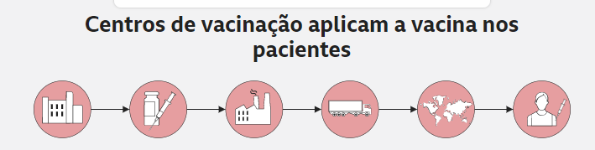

FUNCIONÁRIOS TREINADOS NOS CENTROS DE VACINAÇÃO RECEBEM ESSES LOTES E FICAM À ESPERA DOS PACIENTES. ENTÃO, A VACINA É INJETADA NA PARTE SUPERIOR DO BRAÇO DO PACIENTE, ONDE COMEÇA SEU VERDADEIRO TRABALHO.
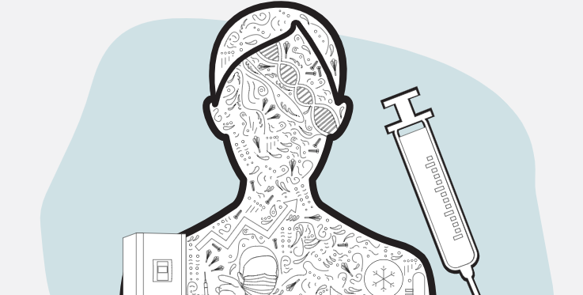

PROPOSTA:
ESCREVA, PASSO-A-PASSO O CAMINHO DA VACINA DESDE A SUA PRODUÇÃO ATÉ CHEGAR AO BRAÇO DAS PESSOAS.

